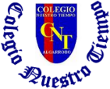
Colegio Nuestro Tiempo - R.B.D.: 14.507-6
Teacher of English Language: Francisca Alvarez P.
Profesor de Artes Musicales: Cristóbal Baeza
Guía de trabajo N°11
Idioma extranjero: Inglés Y Artes Musicales
Séptimo Básico
Semana 11

Name: ____________________________________________________________ Date: June 8th, 2020

Total score: 14 points Score: ____________
Objectives | To write a healthy recipe  To apply socioemotional skills.

Activities
I. Go to your ACTIVITY BOOK page 38-39 and read the text “Healthy and delicious”.
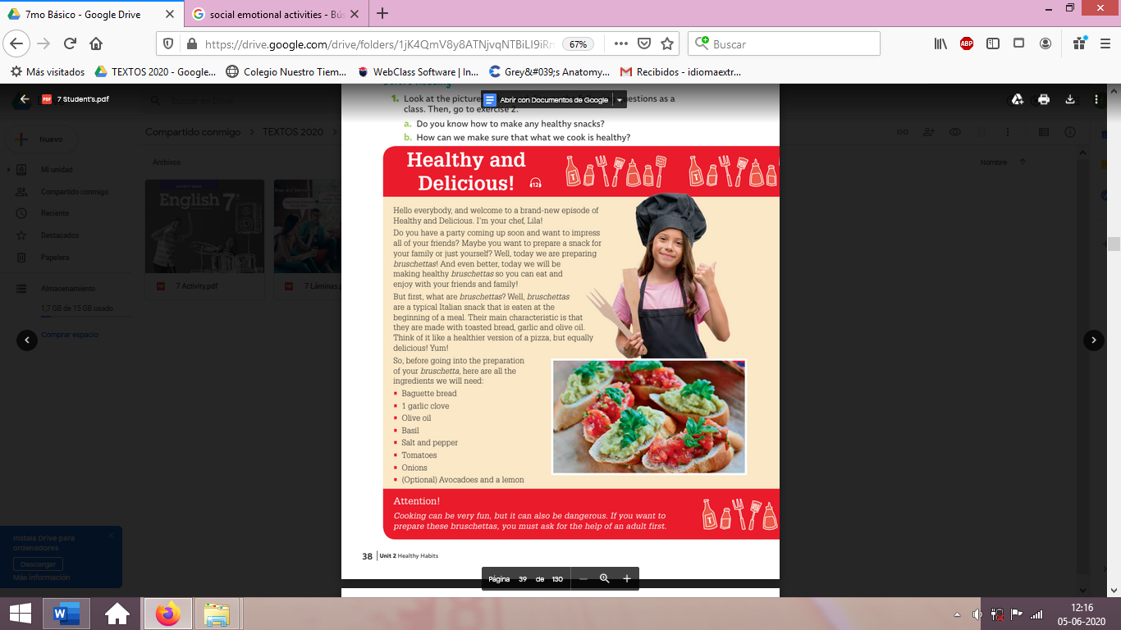

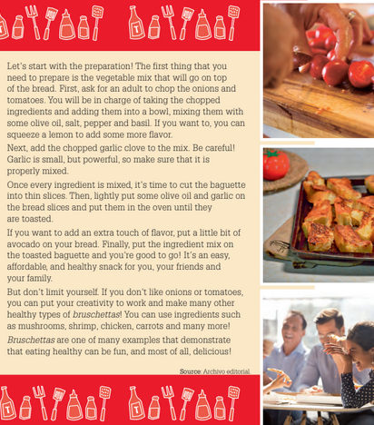

II. Go to your STUDENT’S BOOK page 40
And write a recipe of your own version
of a healthy bruschetta. (10 pts)
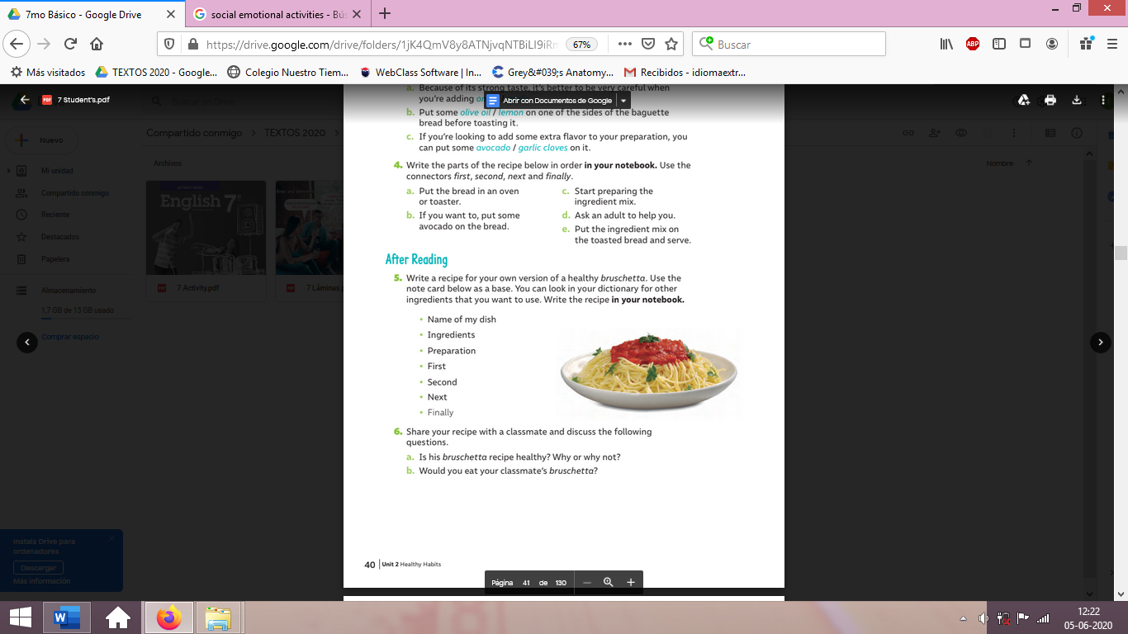

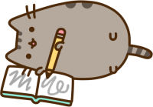
III. The following activities will help you to build socioemotional skills during the quarantine. Try to do at least 5 of these activities with your family during the week (4 pts)
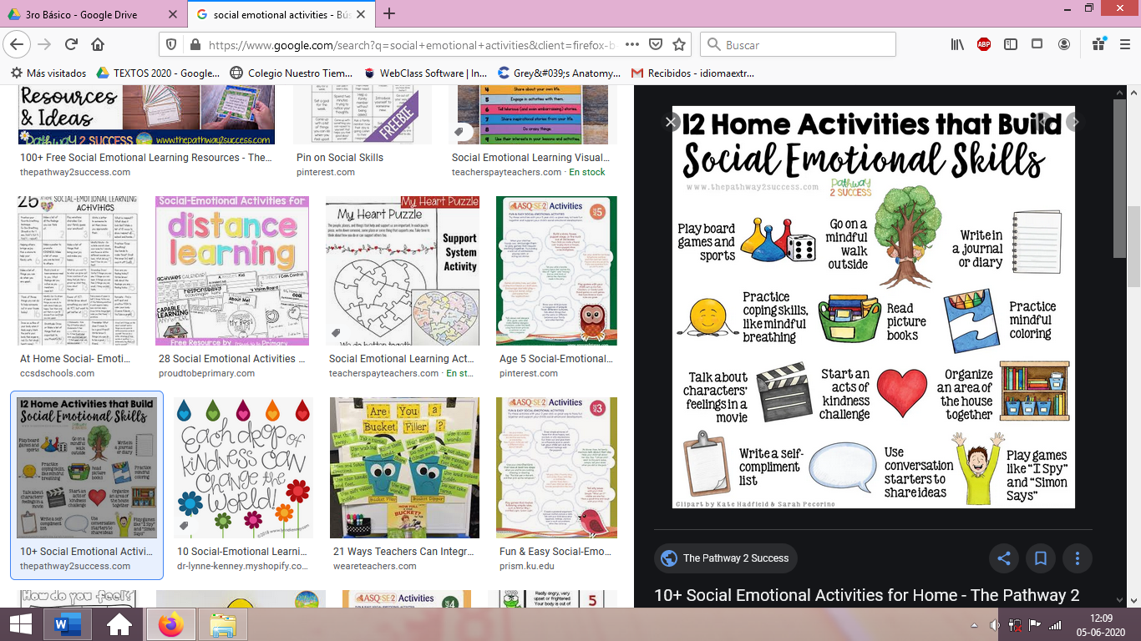

Actividad Música

Objetivo: Escuchar fanfarrias.

En esta actividad vamos a escuchar fanfarrias, que son introducciones instrumentales de películas y series de televisión, cada productora tiene su propia fanfarria, son melodías que muchas veces pueden resultar graciosas.

https://youtu.be/LTgRm6Qgscc

https://youtu.be/iHU53NedhkQ

https://youtu.be/WurwQ0LuygI

A continuación vas a elegir una de las 3 fanfarrias y utilizando tu voz vas a imitar el sonido de alguna de éstas, grábala en un video y envíala al mail de música que encontrarás al final de la guía.

Recuerda!! : En caso de tener dudas o consultas sobre las actividades de alguna guía, no duden en escribir al correo idiomaextranjeroingles.cnt@gmail.com o a crisbamusica@gmail.com . Así mismo, si es posible tomar fotos y/o enviar las guías de trabajo de inglés realizadas para ser revisadas y entregar retroalimentación de sus trabajos.

